全国大学生物联网设计竞赛

聆途睿行——智慧语音导盲杖

学校名称： | 华东交通大学
团队名称： | 青心队
队长： | 张祖宁
队员1： | 戚浩
队员2： | 尧洁
队员3：

全国大学生物联网设计竞赛组委会
2025年7月

聆途睿行——智慧语音导盲杖

摘要
在全球数以亿计的视障人士中，传统导盲工具功能单一、交互不便，难以应对城市中的复杂路况与信息壁垒，严重制约了他们的出行安全与生活品质。为解决这一痛点，本项目旨在研发一款集智能感知、精准导航与自然交互于一体的新一代智慧导盲设备——“聆途睿行”。
本作品创造性地提出了一个基于“端-云-小程序”协同的物联网技术架构。终端设备以集成了超声波传感器、高灵敏度麦克风、GPS/北斗模块、摄像头及多种交互单元的智能导盲杖为载体，负责实时环境感知与用户交互。云端服务作为系统的大脑，集成了百度智能云的语音识别(ASR)与合成(TTS)服务、阿里云通义千问大型语言模型(LLM)、高德开放平台地图API以及和风天气API，负责处理复杂的计算与数据服务。微信小程序则作为远程协同与监护平台，供家人实时查看用户位置、远程规划导航任务，并且能够获取设备前方的实时视频流。
通过该系统，我们实现了多项核心功能：1) 实时避障与安全预警：通过超声波探测障碍物，并以不同频率的振动和语音进行分级预警；2) 精准定位与语音导航：结合高精度GPS/北斗定位与云端地图服务，提供全程语音导航；3) 智能语音交互：利用本地关键词唤醒与云端LLM，用户可通过自然对话查询天气、周边信息，实现“所说即所得”的便捷操控；4) 远程协同监护：家人可通过小程序实时掌握用户动态与导盲杖前方视频影像，构建可靠的远程安全防线。
本项目的特色与创新在于：1) 多模态交互融合，深度融合听觉、触觉和空间感知，构建了比传统设备更丰富、更直观的信息获取通道；2) 创新的云边协同架构，在设备端部署AI模型进行低功耗的关键词唤醒，保证了快速响应，同时利用云端强大的计算能力处理复杂任务，实现了功能性与实时性的最佳平衡；3) 独特的远程人机协作模式，将家人纳入辅助体系，改变了传统单一的辅助模式，增强了用户的安全感与情感连接。
“聆途睿行”不仅是一款技术辅助工具，更是一个旨在赋能视障群体、促进社会包容的综合解决方案。它致力于显著提升视障人士的出行独立性与安全性，帮助他们跨越信息鸿沟，更自信地融入社会生活。

关键词：智慧导盲；多模态交互；物联网；人工智能；云边协同；远程监护

目 录

摘要 I
第一章 设计需求分析 1
1.1 市场背景与挑战 1
1.2 核心用户需求分析 1
1.3 社会价值与政策导向 2
第二章 特色与创新 3
2.1 思路创新 3
2.2 技术创新 3
2.3 硬件创新 3
2.4 应用创新 4
第三章 功能设计 5
3.1 系统整体框架 5
3.2 实时避障与分级预警 6
3.3 智能语音交互与控制 6
3.4 高精度定位与语音导航 6
3.5 远程协同与亲情监护（微信小程序） 7
第四章 系统实现 8
4.1 系统总体架构 8
4.2 感知层技术实现 9
4.2.1 障碍物感知模块 (HC-SR04超声波传感器) 9
4.2.2 语音采集模块 (INMP441全向麦克风) 9
4.2.3 定位模块 (ATGM332D-5N GPS/北斗模块) 10
4.2.4 视觉感知模块 (ESP32-CAM) 10
4.3 传输层技术实现 10
4.4 控制层技术实现 10
4.5 应用层技术实现 11
4.5.1 智能语音交互流程实现 11
4.5.2 导航与定位服务集成实现 14
4.5.3 天气服务集成实现 15
4.5.4 云端服务实现 15
4.5.5 微信小程序实现 15
第五章 其他内容 17
5.1 硬件成本与量产可行性 17
5.1.1 单机成本结构 17
5.1.2 批量生产降本潜力 17
5.1.3 应用前景 17
5.2 关键硬件模块设计细节 17
5.2.1 报警模块设计 17
5.2.2 光敏电阻模块设计 18
5.2.3 震动模块设计 19
5.2.4 INMP441全向麦克风设计 20
5.2.5 MAX98357A音频放大器设计 21
5.2.6 ATGM332D-5N定位模块设计 21
5.3 PCB集成设计与实现 22
5.4 深度学习模型唤醒词数据集的收集与训练 23
5.4.1 训练过程 24
5.4.2 上传录制的音频数据 24
5.4.3 分割数据集 25
5.4.4 创造脉冲信号(预处理/模型定义) 26
5.4.5 预处理(MFCC) 29
5.4.6 模型设计与训练(Classifier) 31
5.4.7 部署模型到ESP32-S3 31
参考文献 34

设计需求分析

市场背景与挑战
根据世界卫生组织的数据，全球有超过22亿人存在视力障碍或失明中国信息通信研究院在2022年发布的《信息无障碍白皮书》显示，中国有超过1700万的视障人士，视力障碍影响着他们的身体健康和生活质量^{[1]}。他们日常出行面临着障碍物碰撞、迷路、无法获取环境信息等诸多挑战。传统的辅助工具，如普通盲杖和导盲犬，存在明显局限性：盲杖的探测范围有限，无法预警高处障碍；导盲犬训练成本高昂，普及率极低。城市中设置的相应无障碍设施，如盲道、盲文指示牌等在实际使用中各类问题也层出不穷，未能为视障人群提供有效帮助^{[2]}，当前市场上的智能导盲产品虽有发展，但普遍面临三大挑战：
技术集成度低：多数设备依赖单一感知技术，难以应对城市中的复杂动态环境。
交互体验差：操作流程复杂，语音交互能力弱，无法满足用户自然、高效的沟通需求。
服务模式单一：普遍缺乏远程协助功能，无法形成家人、用户与设备之间的有效协同，满足不了家人的关怀需求。因此，研发一款集成度高、交互智能、具备远程协同能力的智慧导盲设备，是市场的迫切需求。

核心用户需求分析
本作品主要面向两类用户，其核心需求如下：
主要用户：视障人士
- 安全需求：最核心的需求是保障出行安全，需要设备能提前、准确地预警各类障碍物，并提供清晰的导航指引，避免碰撞和迷路。
- 独立性需求：渴望减少对他人的依赖，独立完成通勤、购物、社交等日常活动。设备需要易于操控，并能提供必要的生活信息。
- 信息获取需求：由于视觉受限，他们需要通过听觉等其他感官获取环境信息，如店铺招牌、公交站牌、天气状况等。
次要用户：视障人士的家人或监护人
- 远程关怀需求：家人对视障者的出行安全普遍存在担忧，希望能实时了解其位置和周边环境，以便在需要时提供帮助。
- 远程辅助需求：希望能远程为用户设置导航、查看状态，甚至在紧急情况下进行沟通，提供超越物理距离的协助。

社会价值与政策导向
无障碍环境的建设是社会文明进步的重要标志。国家正大力推进无障碍环境建设，并出台相关政策鼓励智能辅助设备的创新与应用。本项目旨在通过技术创新，为视障群体提供有效的出行解决方案，帮助他们跨越信息鸿沟，更平等、更便捷地参与社会生活，这不仅符合国家政策导向，更具有深远的社会价值与人文关怀意义。

特色与创新

2.1 思路创新
本作品打破了传统导盲设备单一的感知与交互模式，在思路上实现了多维度创新。我们不再将导盲杖视为一个孤立的工具，而是构建了一个集感知、决策、交互与协作为一体的“端-云-小程序”智慧生态系统。通过将听觉、触觉、空间感知等多模态交互方式进行深度融合，从而获得多源数据提升障碍物识别鲁棒性^{[4]}；同时系统引入大型语言模型赋能自然语言对话，极大地提升了用户获取环境信息的效率和设备交互的自然度。独特的端云结合架构与远程人机协作模式，为视障用户构建了全方位、多层次的安全防护与交互体系。

2.2 技术创新
多传感器融合与环境感知：创新性地集成了超声波、GPS、摄像头、麦克风等多种传感器，通过有效的数据融合算法，为用户提供比单一传感器更准确、更全面的环境信息，并能有效处理传感器数据间的冲突和噪声。
混合云边协同的AI应用：本项目是边缘智能（Edge AI）与云计算协同的典型应用。我们利用Edge Impulse框架在ESP32-S3嵌入式设备上实现了本地的关键词唤醒，保证了低功耗和低延迟的快速响应。同时，将复杂的语音识别、自然语言理解和路径规划等计算密集型任务交由云端强大的AI服务处理，实现了实时性与功能性的最佳平衡。
基于FreeRTOS的多任务并发处理：利用FreeRTOS实时操作系统对多传感器数据读取、网络通信、语音处理、用户交互等任务进行高效的并发管理以及FreeRTOS下多传感器数据采集的优先级调度算法^{[5]}，确保了系统在复杂场景下各项功能的流畅运行和快速响应。

2.3 硬件创新
主控核心高度集成：采用集双核CPU、Wi-Fi/蓝牙及AI加速功能于一体的ESP32-S3作为主控，将数据处理、网络通信与AI推理等功能高度整合，简化了硬件架构，降低了功耗。ESP32-S3通过“硬件加速单元+双核任务隔离”架构，在语音控制场景中降低端到端延迟和动态功耗^{[6]}。
多模态交互单元一体化：创新地将音频放大器、喇叭、振动马达、蜂鸣器、物理按键等多种交互单元进行一体化设计，覆盖听觉、触觉等多个感官通道，满足用户在不同场景下的信息接收与功能控制需求。
定位与通信模块深度整合：将GPS定位模块与Wi-Fi通信功能深度整合，打破了传统设备中定位与通信分离的模式，既能在弱网环境下实现离线导航，利用 Wi-Fi 回传差分数据，又能实现与云端和小程序的实时远程交互^{[7]}。

2.4 应用创新
远程协同应用创新：首创性地通过微信小程序实现了用户与家人的远程实时互动。家人可进行远程定位、规划导航、视频监控，用户能一键求助，这种创新的协同模式极大地增强了用户的安全感，改变了传统的单向辅助模式，实现双向守护，突破了传统导盲辅具单向播报的局限^{[8]}。
多领域跨界应用创新：推动导盲设备从单一的出行工具向智能生活助手转变。通过集成天气、地图、生活服务等多类型API，为用户提供多元化的信息服务。未来更可对接智慧城市系统，助力视障用户无缝融入智慧社会。

功能设计

系统整体框架
“聆途睿行”智慧导盲系统采用“端-云-小程序”协同的技术架构。底层为硬件设备层（导盲杖形态），负责实时感知环境信息（障碍物、视觉、定位、语音）并通过交互单元（振动、语音）反馈给用户。硬件设备通过WiFi连接至云端。云端集成各类第三方 AI 及地图服务 API（语音识别/合成、LLM、地图导航、天气），并设有后端服务器，通过 HTTP/HTTPS 协议与硬件设备及小程序进行数据交换和指令中转。顶层为用户交互层，主要通过微信小程序实现，供视障用户以及家属进行设置、接收导航信息，并供家人进行远程辅助操作。系统整体通过多模态感知、智能交互、云端赋能和远程协作，为视障用户提供全面的出行辅助。
表3-1 系统主要模块构成
模块 | 主要硬件 | 主要软件/技术
主控核心 | 乐鑫ESP32-S3 微控制器 | FreeRTOS 操作系统, C/C++编程 (PlatformIO IDE)
避障模块 | 超声波传感器 (HC-SR04) | 传感器数据读取与处理算法, 预警逻辑与控制
定位模块 | GPS模块 (ATGM332D) | 高德开放平台地图API (定位、路径规划、导航), 实时位置上传逻辑
交互模块 | INMP441麦克风, MAX98357A功放 + 喇叭, 振动马达, 蜂鸣器, 物理按键, 摄像头模块 (ESP32-CAM) | 百度智能云语音识别 (ASR) API, 百度智能云语音合成 (TTS) API, 本地命令处理, 大型语言模型 (LLM) API 调用 (阿里云通义千问), 振动控制逻辑, 小程序端交互逻辑 ( HTTP)
云服务集成模块 | 乐鑫ESP32-S3 微控制器 (Wi-Fi功能) | 百度智能云语音识别 (ASR) API, 百度智能云语音合成 (TTS) API, 高德开放平台地图API, 和风天气API, 大型语言模型 (LLM) API (阿里云通义千问), Wi-Fi (TCP/IP, HTTP/HTTPS) 协议栈, ArduinoJson 库, Base64库

实时避障与分级预警
此功能是保障用户出行安全的基础。
设备前端的超声波传感器持续探测前方路径上的障碍物，实时计算与用户的距离。系统根据预设的安全阈值（例如：危险、警告、注意三级），将探测到的距离进行分级。
通过不同频率的振动马达和不同节奏的提示音向用户反馈障碍物的远近程度。这种分级预警机制，能让用户清晰地感知到危险的临近程度，从而及时做出规避动作，有效防止碰撞，尤其是在复杂和动态的环境中。

智能语音交互与控制
此功能是提升产品易用性和智能化的核心。
系统内置了基于Edge Impulse训练的本地关键词唤醒模型，用户说出唤醒词（本项目唤醒词为“大耳朵”）后即可激活系统。激活后，系统会录制用户的语音指令，通过Wi-Fi上传至百度云进行语音识别，并将识别后的文本发送至后端服务器。后端服务器调用大型语言模型（通义千问）进行意图理解和生成回复，最后调用百度云语音合成服务将文本回复转换成语音播放给用户。
用户可以通过完全自然的语言对话方式，完成设备控制、信息查询（如“今天天气怎么样？”、“附近有超市吗？”）、发起导航等所有操作，无需任何复杂的物理按键学习，极大地降低了使用门槛，提供了流畅、智能的交互体验。

高精度定位与语音导航
此功能是实现用户独立远行的关键。
设备集成的ATGM332D-5N GPS/北斗模块获取用户当前的精确地理位置。当用户通过语音发出导航指令后，系统将目的地和当前坐标发送至云端的高德地图API进行路径规划（步行模式）。云端返回详细的导航步骤后，设备会结合实时位置，在需要转向或前进时，通过语音播报（如“前方50米后右转”）来引导用户。
为视障用户提供了“私人导航员”服务，帮助他们规划最优路径并全程提供清晰的语音指引，解决了他们因无法看懂地图而导致的迷路问题，使其能够自信地前往陌生的目的地。

远程视频协同与亲情监护（微信小程序）
此功能是本作品区别于其他产品的创新应用，旨在增强用户的安全感和与家人的情感连接。
家人或监护人可以通过专属的微信小程序，实现多种远程操作。设备会定时将GPS坐标上传至后端服务器，小程序端可实时在地图上查看用户（导盲杖）的当前位置和历史轨迹。家人还可以在小程序上输入目的地，远程为用户发起导航任务。家人还可以随时查看导盲杖摄像头拍摄的实时视频流，以了解用户前方的具体环境。
为家人提供了一个有效的远程关怀和辅助手段，让他们即使不在身边也能守护用户的安全。这种“看得见”的守护，不仅能有效应对突发状况，更能给予用户强大的心理支持。

系统实现
本章将详细阐述“聆途睿行”智慧语音导盲杖系统的具体实现方案与技术细节，内容涵盖系统总体架构、感知层、传输层、控制层及应用层的完整技术实现路径。我们整合了设备端硬件设计、微信小程序开发、核心算法与云服务集成、深度学习唤醒词模型以及各模块的电路设计，旨在全面展示本作品从概念到落地的全过程。

系统总体架构
“聆途睿行”智慧导盲系统采用“端-云-小程序”协同的先进技术架构，构建了一个集感知、决策、交互与协作为一体的物联网生态系统。
设备端（端）：以集成多种传感器的智能导盲杖为物理载体。它作为系统的感知和执行单元，由高性能的 ESP32-S3 微控制器统一调度。设备端负责实时采集环境数据（如障碍物距离、用户语音、GPS位置、前方影像），执行本地AI运算（关键词唤醒），并通过振动马达和扬声器向用户提供即时的物理和语音反馈。
云端服务（云）：作为系统的“智慧大脑”，负责处理计算密集型任务和数据服务。我们构建了一个基于Python Flask框架的后端服务器，该服务器聚合了多个第三方PaaS和SaaS服务，包括百度智能云的语音识别（ASR）与语音合成（TTS）服务、阿里云通义千问大型语言模型（LLM）、高德开放平台的地图与导航API以及和风天气API。云端负责处理自然语言理解、路径规划、天气查询等复杂逻辑，并将结果下发给设备端。
微信小程序（应用）：作为用户（主要是家人及监护人）与系统交互的主要界面。小程序提供了远程监护功能，允许家人实时查看用户的地理位置、历史轨迹、远程规划导航任务，甚至在必要时查看设备摄像头回传的实时视频流，构建了一道可靠的远程安全防线。
三者通过Wi-Fi和HTTP/HTTPS协议紧密连接，形成一个数据和控制的闭环，实现了端侧的快速响应与云侧的强大智能，为视障用户提供了前所未有的智能出行体验。
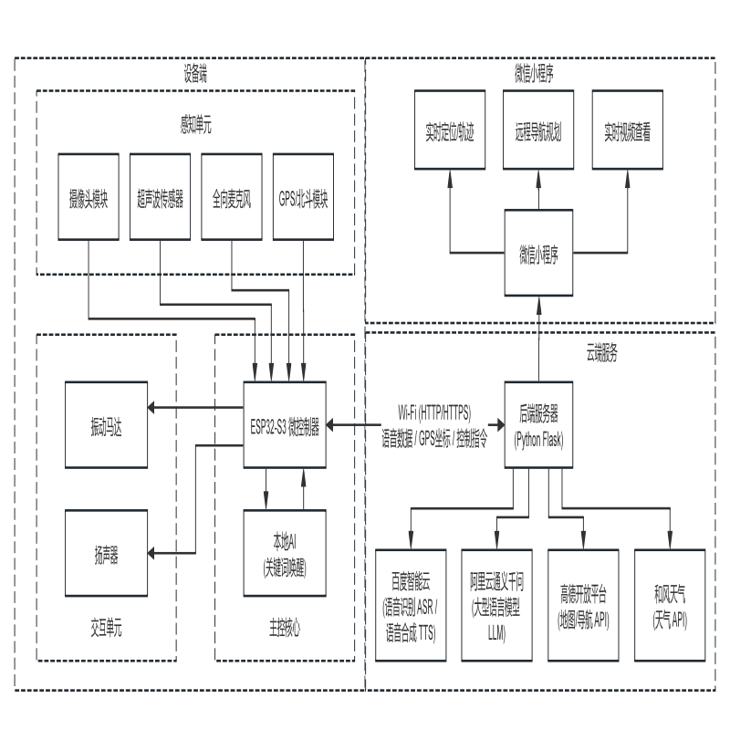
图4-1 系统设计方案

感知层技术实现
感知层是系统与物理世界交互的基础，负责采集各类环境与用户数据。本系统集成了多种传感器，实现了多模态环境感知。

障碍物感知模块 (HC-SR04超声波传感器)
利用超声波的发射与接收时间差来计算距离。模块的Trig引脚由ESP32-S3的GPIO控制，发射一个短暂的超声波脉冲。Echo引脚则接收反射回来的信号，通过测量两者之间的高电平持续时间 Δt，根据公式
$$\text{Distance = }\frac{\text{∆}\text{t}\text{×}\text{SoundSpeed}}{\text{2}}\text{(SoundSpeed = 340m/s)}$$
计算出与前方障碍物的精确距离。
传感器工作电压为3.3V，与ESP32-S3电平兼容，直接通过GPIO连接。一个专用的FreeRTOS任务周期性地调用测距函数，确保了障碍物数据的实时更新。

语音采集模块 (INMP441全向麦克风)
实现原理：采用高性能数字MEMS麦克风，通过I²S（Inter-IC Sound）接口直接输出数字音频流。相比模拟麦克风，I²S接口具有更高的信噪比和抗干扰能力，简化了电路设计。
INMP441的I²S时钟（SCK）、字选择（WS）和数据（SD）引脚分别连接到ESP32-S3对应的I²S功能引脚。系统配置为16kHz采样率、16位深的单声道音频采集，以平衡语音识别效果和数据处理量。

定位模块 (ATGM332D-5N GPS/北斗模块)
该模块支持BDS/GPS等多模卫星定位系统，通过UART接口输出标准的NMEA-0183协议数据。
模块的TXD引脚连接到ESP32-S3的RXD引脚。固件中包含一个NMEA协议解析库，能够从$GNGGA等语句中提取出经度、纬度、海拔、速度等关键地理信息。定位数据会定时上传至云端服务器。

视觉感知模块 (ESP32-CAM)
采用OV2640 CMOS图像传感器，通过DVP并行数字接口与主控连接。
ESP32-CAM作为一个独立的摄像头模组，通过Wi-Fi将视频流传输到后端服务器，服务器再将视频流转发给微信小程序。这使得家人可以远程查看用户前方的实时环境。

传输层技术实现
传输层负责设备端与云端、小程序之间的数据交换，其稳定性和效率至关重要。
无线通信：设备端的核心通信方式是Wi-Fi。ESP32-S3内置了2.4 GHz Wi-Fi (802.11 b/g/n)模块，在固件启动时，系统会自动扫描并连接到预设的Wi-Fi网络，确保设备能够随时访问互联网。
通信协议：
HTTP/HTTPS：设备端与云端后端服务器、小程序与后端服务器之间的主要通信协议。所有业务逻辑，如上传语音识别请求、获取导航指令、查询天气、上传GPS坐标等，都通过标准的HTTP POST或GET请求完成。使用HTTPS确保了数据传输的安全性。
I²S协议：用于设备内部INMP441麦克风与ESP32-S3之间，以及ESP32-S3与MAX98357A音频功放之间的高保真数字音频数据传输。
UART协议：用于ESP32-S3与ATGM332D-5N GPS模块之间的串行数据通信。

控制层技术实现
控制层是设备端的“中枢神经”，负责运行操作系统、调度任务、执行核心算法。
主控制器 (ESP32-S3-WROOM-1U-N16R8)：我们选用此款高性能MCU，因其搭载Xtensa®双核32位LX7处理器（主频高达240MHz），集成了Wi-Fi/蓝牙、丰富的I/O接口和AI加速指令集，并配备了16MB闪存和8MB PSRAM，为运行复杂应用和AI模型提供了强大的硬件基础。
实时操作系统 (FreeRTOS)：为了高效管理多传感器数据读取、网络通信、语音处理、用户交互等并发任务，我们在Arduino框架下利用了其内置的FreeRTOS。系统创建了多个独立任务，如超声波检测任务、语音处理任务、警报处理任务等，通过任务调度和队列、互斥锁等同步机制，确保了系统在复杂场景下的流畅运行和快速响应。
核心算法实现：
障碍物分级预警算法：超声波检测任务持续获取障碍物距离。系统预设了三级安全阈值（如：危险<0.5m，警告0.5-1.5m，注意1.5-3m）。当距离进入不同区间时，超声波检测任务会触发不同频率和强度的振动反馈，并通过语音播报（如“注意前方障碍物”），实现直观、清晰的分级预警。
智能语音交互流程：这是系统的核心交互方式，详细流程见4.5.1节智能语音交互实现。
本地关键词唤醒 (KWS)：为实现低功耗待机，我们采用Edge Impulse平台训练了一个轻量级的卷积神经网络（CNN）模型，用于识别唤醒词“大耳朵”。该模型部署在ESP32-S3上，利用其AI加速能力，在设备端持续对麦克风输入的音频流进行实时推理。一旦检测到唤醒词的置信度超过阈值（如0.8），系统即被激活，进入后续的语音指令录制阶段。此方案避免了持续的云端通信，显著降低了功耗并保证了<1秒的快速响应。

应用层技术实现
应用层是直接面向用户的功能实现，包括设备端的具体软件逻辑、云端后台服务以及微信小程序。

智能语音交互流程实现
智能语音交互是“聆途睿行”系统与用户进行自然语言沟通的核心功能，使用户能够通过语音指令获取信息、控制设备和进行导航。其技术实现整合了本地关键词唤醒、云端语音识别、后端智能处理和云端语音合成等多个环节，具体流程如下：

4.5.1.1 关键词唤醒(Keyword Spotting - KWS)
为了实现低功耗待机和随时响应，系统采用了本地关键词唤醒技术。
·实现方式：利用 ESP32-S3 的 AI 加速能力和 Edge Impulse 机器学习框架。一个预先训练好的轻量级神经网络模型部署在设备端。
·工作流程：
1. 持续监听：在系统空闲状态下，主循环函数会持续通过 I2S 接口从 INMP441 麦克风获取音频流。
2. 实时推理：音频数据被送入 Edge Impulse 推理引擎。引擎执行音频特征提取和神经网络分类。
3. 唤醒词检测：推理引擎输出每个预定义类别的置信度。 检查特定类别（第一个类别，代表唤醒词）的置信度是否超过预设阈值。
4. 触发响应：一旦检测到唤醒词，系统会执行预设动作：播放提示音 (设置为“在” )、点亮 LED 指示灯，并设置状态标志，准备进入语音指令录制阶段。
·优势：本地处理避免了持续的网络传输，显著降低了功耗，并保证了快速响应。
下面是利用关键词唤醒的详细流程：
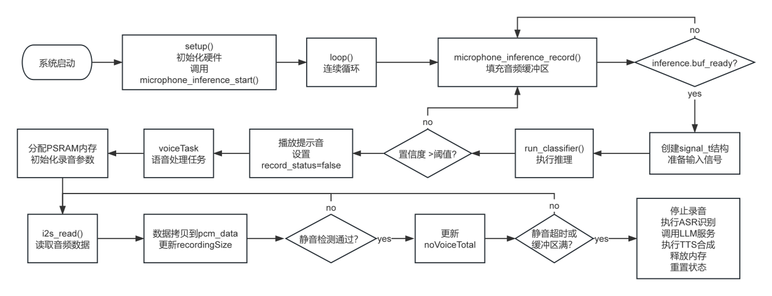
图4-2 关键词唤醒流程图

4.5.1.2 语音指令录制
当系统被唤醒词触发后， 语音任务开始录制用户的语音指令。
·音频采集：从 I2S 接口读取 16kHz、16-bit 的 PCM 音频数据。
·内存管理：为了存储可能较长的语音指令，录音数据被存储在 PSRAM 中分配的大块缓冲区。
·语音活动检测 (VAD)：实现了一个简单的 VAD 逻辑。通过计算每个读取数据块的平均绝对值来判断是否为有效语音。
·录音停止：录音在以下情况停止：
1. 检测到连续静音超过一定时长（ 总无声时长超过1000 毫秒）。
2. 录音缓冲区即将写满。
·数据准备：录音结束后，主语音任务持有包含用户完整语音指令的 PCM 数据及其长度。如果检测到的有效声音片段过少，则认为录音无效，直接丢弃。

4.5.1.3 云端语音识别
将录制好的原始 PCM 音频数据转换为文本。
·服务：系统利用百度智能云提供的语音识别服务。
·流程：
1. 获取凭证: 首先需要获取有效的 Access Token。
2. 网络请求: 通过 HTTPS POST 请求将 PCM 音频数据发送到百度 ASR API 端点。请求中包含必要的参数，如音频格式 (PCM)、采样率 (16000)、声道数 (1)、语言 (中文普通话) 以及 Access Token。
3. 结果解析：解析百度 ASR 服务返回的 JSON 响应，提取识别出的文本结果。

4.5.1.3 意图理解与处理
后端服务器接收到识别文本后，进行意图判断：
·信息查询/复杂交互: 如果文本是自然语言查询（如“现在几点了？”、“讲个笑话”）或需要复杂理解的任务，则将该文本发送至大型语言模型 (LLM) API（阿里云通义千问）。
·导航指令: 如果文本涉及导航意图（如“导航到万寿宫”），则提取目的地信息，准备调用地图服务。
·天气查询: 如果文本涉及天气查询（如“明天南昌天气怎么样？”），则提取城市和日期信息，准备调用天气服务。

4.5.1.4 LLM/服务调用:
·对于需要 LLM 处理的查询，后端调用 LLM API，并将 LLM 返回的回答文本准备用于合成语音。
·对于导航指令，后端调用高德地图 API 进行路径规划。
·对于天气查询，后端调用和风天气 API 获取天气数据。

4.5.1.5 语音合成 (TTS):
设备端接收到后端返回的文本信息后，将需要播报的文本（来自 LLM 的回答、导航指令、天气信息、本地指令的响应等）发送至百度语音合成 (TTS) API。随后选择合适的音色、语速等参数。最后百度 TTS 服务返回合成的音频数据。

4.5.1.6 音频播放:
将合成的语音通过扬声器播放给用户。
·解码：如果接收到的是 Base64 编码的音频，需要先进行解码。
·播放：通过 I2S 接口将音频数据块发送给 MAX98357 音频放大器，驱动扬声器发出声音。
·交互闭环：播放完毕后，系统可以根据设计选择返回待机监听状态（等待下一次唤醒）或进入连续对话模式（允许用户直接说话而无需再次唤醒）。

导航与定位服务集成实现
导航功能结合了 GPS 定位、地图服务和语音交互：
· 定位: ESP32 通过 UART 接口与 ATGM332D GPS 模块通信，解析 NMEA 协议语句（如 GPGGA, GPRMC），获取经纬度、海拔、速度、UTC 时间等信息。定位信息会定期上传至后端，供小程序远程查看和导航使用。
· 目的地设定: 用户通过语音交互说出目的地（如“导航去华东交通大学”）。语音识别后，后端提取目的地关键词。
·路径规划: 后端服务器使用提取的目的地关键词和设备上传的当前 GPS 坐标，调用高德地图开放平台的路径规划 API（步行导航接口）。API 返回规划好的路径信息（包括路线坐标点序列、转向提示、距离、预计时间等）。
· 导航指引生成与播报:
- 后端将路径规划结果的关键信息（如“前方 100 米左转”、“沿当前道路直行 500 米”）返回给设备端。
- 设备端根据自身实时 GPS 位置和接收到的路径信息，判断用户是否偏离路线、何时需要进行下一次提示。
- 在需要提示时，将导航指令文本（如“请在下一个路口右转”）发送给百度 TTS API 合成语音，并通过喇叭播放。
- 导航过程中，设备持续上传位置，后端可进行偏航检测并重新规划路径。

天气服务集成实现
触发: 用户通过语音交互询问天气（如“查询南昌今天天气”）。
请求处理: 语音识别后，后端提取城市和日期信息。
API 调用: 后端服务器使用提取的信息，调用和风天气 API 的相应接口（如实时天气、逐天预报）。
结果解析与播报: 解析 API 返回的天气数据（JSON 格式），提取关键信息（如天气状况、温度范围、风力等），组织成自然语言文本返回给设备端。随后设备端将文本发送至百度 TTS API 合成语音，并通过设备喇叭播放给用户。

云端服务实现
后端服务采用Python和Flask框架搭建，作为连接设备端、云AI服务和小程序的桥梁。
API接口设计：核心接口为/ai（POST请求），接收设备端发来的JSON数据（包含语音识别后的文本），返回处理后的应答文本。
意图识别与服务编排：
后端接收到文本后，首先将其与对话历史一同提交给阿里云通义千问LLM。
我们设计了精巧的系统提示词（Prompt），引导LLM根据用户意图，输出特定格式的文本。例如，导航意图输出导航_${目的地}，天气意图输出天气_${城市}_${日期}，其他闲聊则直接输出自然语言回答。
后端根据LLM返回的文本格式进行解析：
若为导航_，则提取目的地，调用高德地图地理编码API转为坐标，再调用步行路径规划API获取导航指令，返回第一步导航提示。
若为天气_，则提取城市和日期，调用和风天气API获取天气数据，并组织成自然语言播报。
若为其他文本，则直接将其作为闲聊回复。
数据中转：后端还负责接收设备上传的GPS数据并存储，以及处理小程序发来的请求（如位置查询、远程导航设置），并将指令和数据在设备与小程序间转发。

微信小程序实现
小程序是专为家人或监护人设计的远程协同与监护平台，遵循“简洁易用、信息直观”的设计理念。
技术栈：采用原生小程序框架开发，UI层面使用了Vant Weapp组件库，地图服务集成了腾讯地图和高德地图的小程序SDK。
核心功能模块：
·地图与定位页：
实时定位：通过定时向后端服务器发送HTTP请求，获取导盲杖最新的GPS坐标，并在地图上以醒目的图标实时标示用户位置。
远程导航：家人可以在小程序的输入框中输入目的地，点击“导航”按钮。小程序会将目的地信息发送至后端，后端随即为设备端规划路径并下发导航任务。
轨迹回放：后端记录了用户的历史位置数据，小程序可以调用接口获取并在地图上绘制历史轨迹。
·远程视频页：
当家人需要了解用户所处的具体环境时，可点击“视频”按钮。小程序向后端发送请求，后端指令设备端的ESP32-CAM开始推流，最终视频流会呈现在小程序界面上。
交互逻辑：所有功能均通过与后端服务器进行安全的HTTP/HTTPS通信实现。小程序负责前端展示与用户交互，后端负责业务逻辑处理与数据转发，实现了前后端分离。
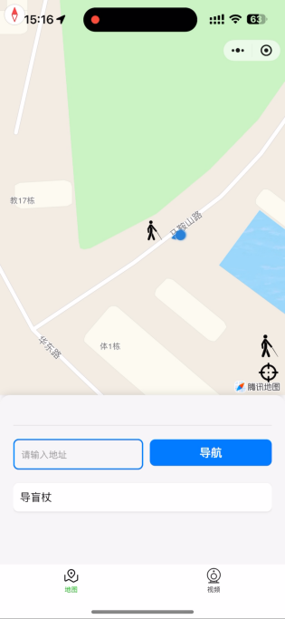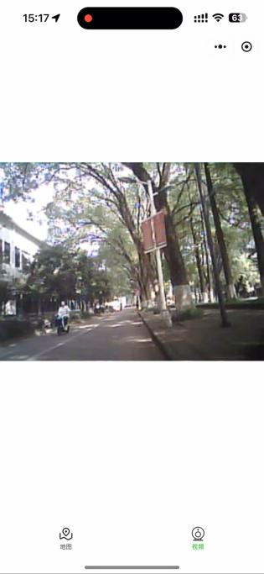
图4-3 微信小程序功能界面（左：导航定位，右：远程视频）

其他内容
本章节阐述系统硬件成本控制策略与关键模块电路设计细节，涵盖量产成本优化方案及传感器、交互单元的电路实现方案，为产品工业化落地提供技术支撑。

硬件成本与量产可行性

单机成本结构
项目单个硬件成本控制在 100元人民币左右，若包含导盲杖本体，整体成本仅 130元人民币。若大批量采购零件则更能使成本大大降低。核心成本优势源于高集成度主控设计及商用传感器选型。

批量生产降本潜力
通过大批量采购元器件可显著降低单位成本。据《中国残疾人事业发展统计公报》数据显示，视力残疾群体就业率仅为 54.44%^{[9]}，消费能力有限。本设计通过以下措施平衡性能与成本：
1.选用乐鑫ESP32-S3集成主控（双核CPU+Wi-Fi+AI加速），替代多芯片方案；
2.采用标准化模块（如HC-SR04超声波传感器、ATGM332D GPS模块），降低定制化费用；
3.优化PCB布局减少层数与面积，压缩加工成本。

应用前景
低成本方案符合政府采购与公益捐赠需求，契合国家无障碍环境建设政策导向，在医疗辅具、智慧城市助残设施领域具备规模化推广潜力。

关键硬件模块设计细节

报警模块设计
电路实现：
采用S8050三极管驱动蜂鸣器，工作电压3.3V。主控芯片通过GPIO控制蜂鸣器发声，同步触发LED闪烁（图5-1）。

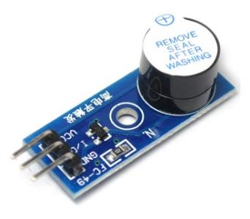

图5-1 报警模块外观图

原理图特性：
支持分级音调预警，响应时间≤50ms（图5-2）。

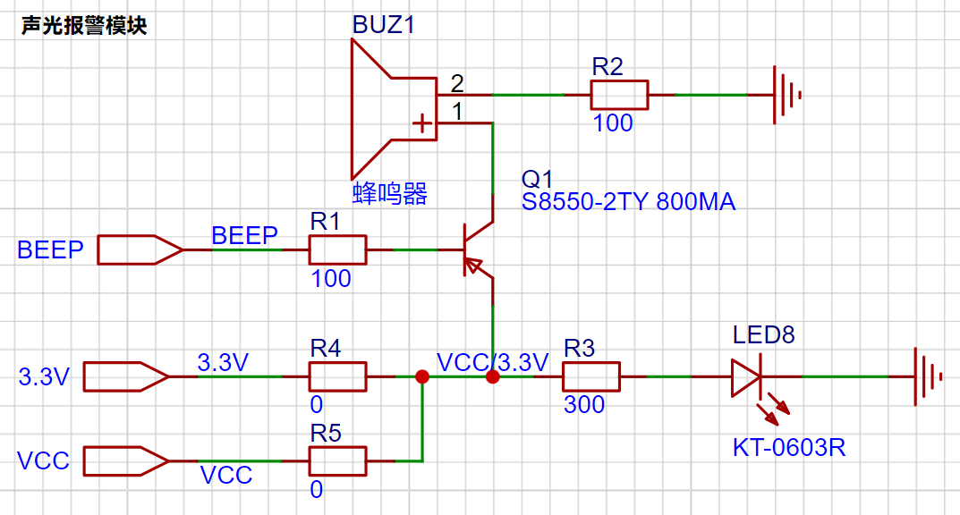

图5-2 报警模块原理图

光敏电阻模块设计
环境感知机制：
光敏电阻阻值随光照强度动态变化，主控芯片通过ADC采集电压信号实现环境光检测（图5-3）。

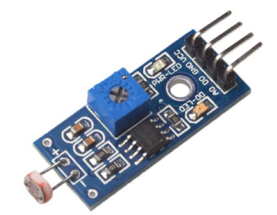

图5-3 光敏电阻模块外观图

电路设计：
无源设计降低功耗，电压比较器输出数字信号至ESP32-S3的GPIO（图5-4）。

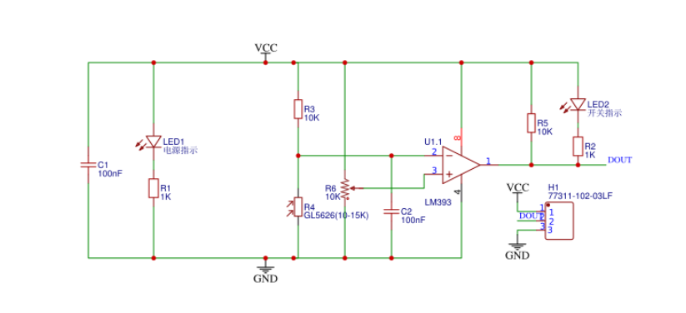

图5-4 光敏电阻模块原理图

震动模块设计
触觉反馈实现：
震动传感器工作电压3.3V，IN引脚高电平触发震动。通过GPIO输出PWM波控制振动强度与模式（图5-5）。
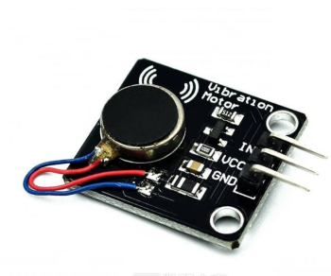
图5-5 震动模块外观图

外围电路：
采用MOSFET驱动电路提升负载能力，支持频率可调（1-100Hz）（图5-6）。
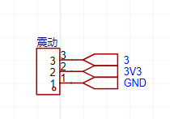
图5-6 震动模块外围电路图

INMP441全向麦克风设计
音频采集特性：
INMP441数字MEMS麦克风灵敏度-26dBFS，频响20Hz-20kHz，动态范围120dB。I²S接口直接输出数字音频流（图5-7）。
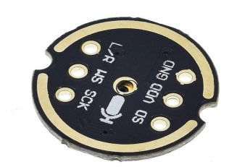
图5-7 INMP441全向麦克风实物图

接口配置：
SCK（时钟）接ESP32-S3 GPIO4，SD（数据）接GPIO6，L/R接地锁定单声道模式（图5-8）。
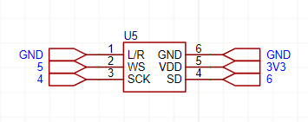
图5-8 INMP441外围电路图

MAX98357A音频放大器设计
功放性能：
D类放大器支持I²S输入，驱动能力≥3W，信噪比≥90dB。工作电压3.3V，静态电流2mA（图5-9）。
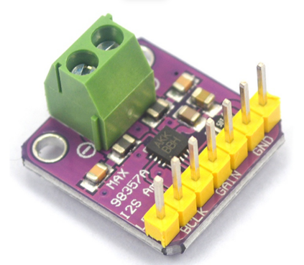
图5-9 MAX98357A模块实物图

连接方案：
DOUT接功放DIN，MODE引脚接地启用单声道模式（图5-10）。
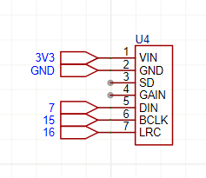
图5-10 MAX98357A模块外围电路图

ATGM332D-5N定位模块设计
多模定位能力：
支持BDS/GPS/GLONASS/GALILEO六模定位，通道数32，定位精度±2.5m（图5-11）。
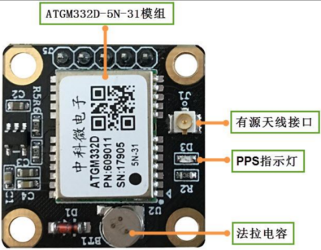
图5-11 ATGM332D-5N模块组成
数据协议：
UART输出NMEA-0183格式数据（如$GNGGA），经纬度换算公式：
纬度 = dd + (mm.mmmm / 60)（示例：2236.9453 → 22° + (36.9453/60) = 22.615755°）

PCB集成设计与实现
设计工具：
采用嘉立创EDA完成原理图设计与PCB布局（图5-12、5-13）。
集成方案：
1.四层板设计优化信号完整性；
2.传感器接口集中布局缩短走线；
3.电源分区隔离降低噪声干扰。
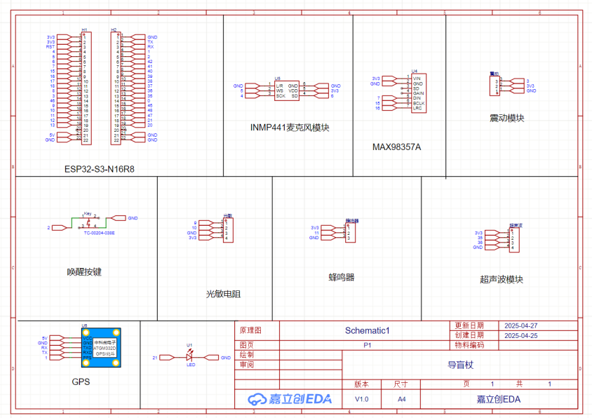
图5-12 电路原理图
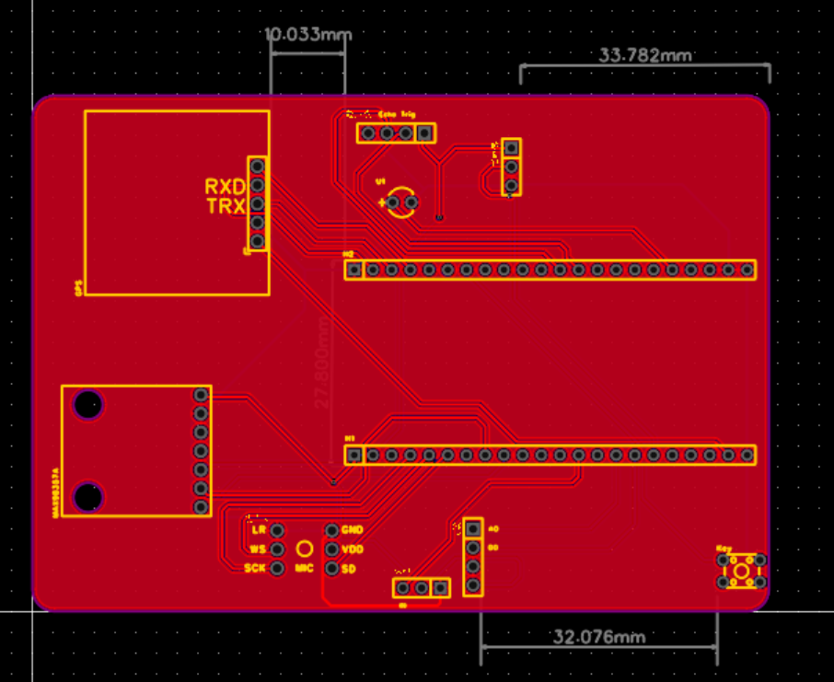
图5-13 PCB布局图

深度学习模型唤醒词数据集的收集与训练
数据集中包含了70个10秒长的音频（.wav）文件，分为50个语义类别。每一个wav文件的格式为：单声道，音频采样率：16KHz，音频采样大小：16bit，单个音频文件的大小不超过4M。
需要准备以下硬件：AI集成套件，microSD卡(不大于32GB)，microSD读卡器
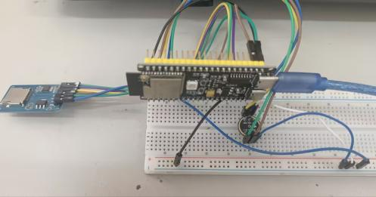
图5-14 录制音频的硬件
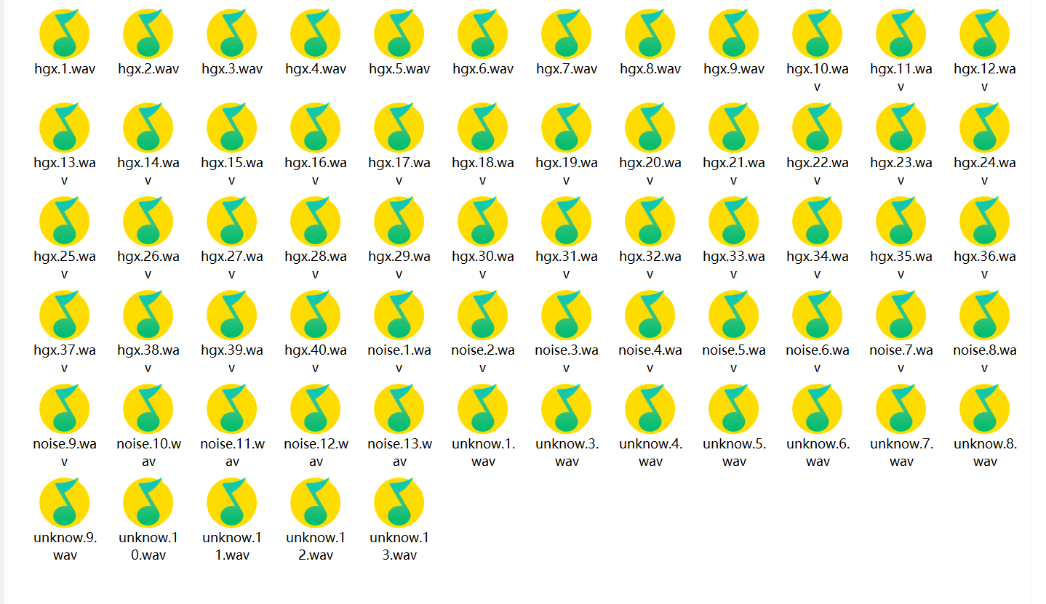
图5-15 每个大类包含的WAV音频文件

训练过程
1.上传录制的音频数据
2.分割数据集
3.创造脉冲信号(预处理/模型定义)
4.预处理(MFCC)
5.模型设计与训练(Classifier)
6.部署模型到ESP32-S3

上传录制的音频数据

Edge Impulse上创建工程，创建项目后，选择要上传的文件。
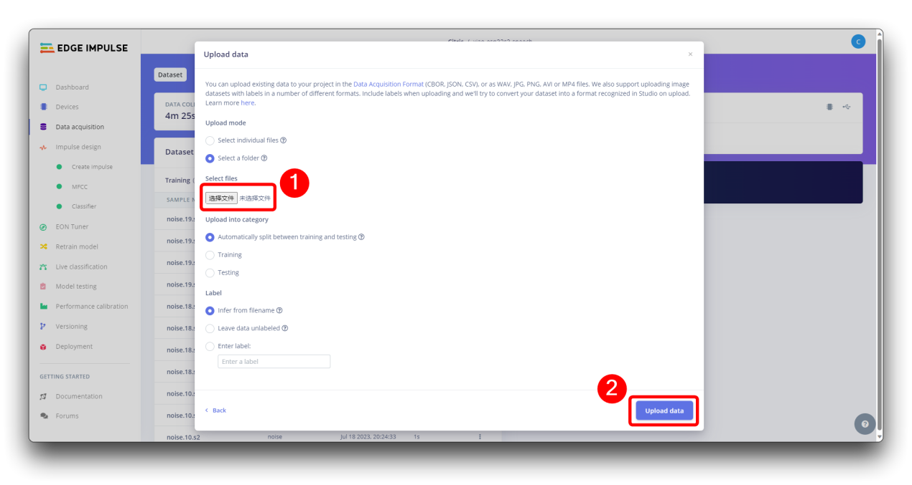
图5-16 Edge Impulse操作界面
数据上传完成后，系统会自动将它们分为Training、Test集（按照80% 20%的比例）。

分割数据集
系统进行训练的数据集要求所有数据长度都是1秒，但上一节中上传的记录样本长度为10秒，必须将其拆分为1秒的样本才能兼容，因此需要对每个样本数据进行分割的操作。如下图所示：
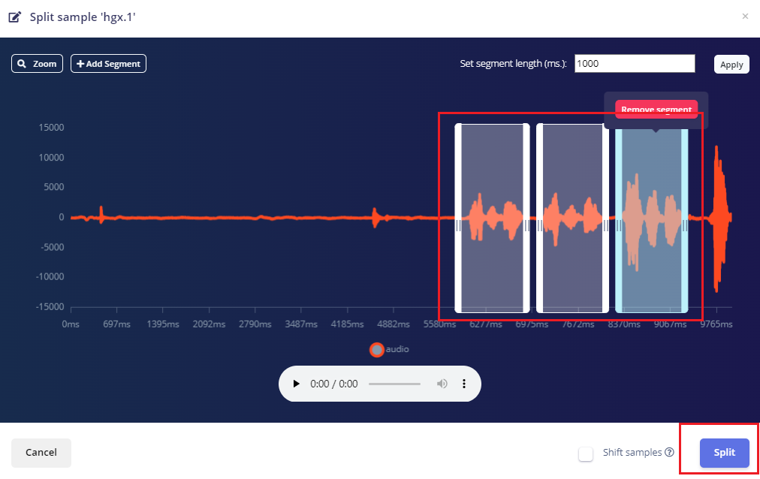
图5-17 分割数据集
裁剪后的音频数据如下：
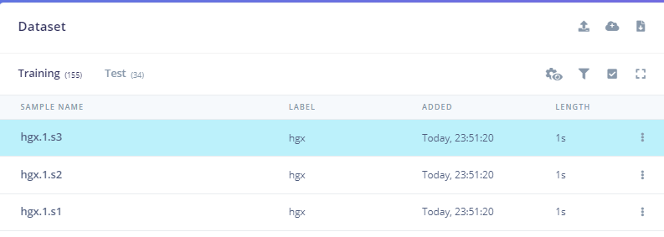
图5-18 裁剪后的音频数据
所有样本数据都应重复此操作，直到所有样本数据**（Training、Test）**都为1s长度的音频数据。

创造脉冲信号(预处理/模型定义)
创建脉冲信号，进行数据预处理和模型的选择，如下图所示：
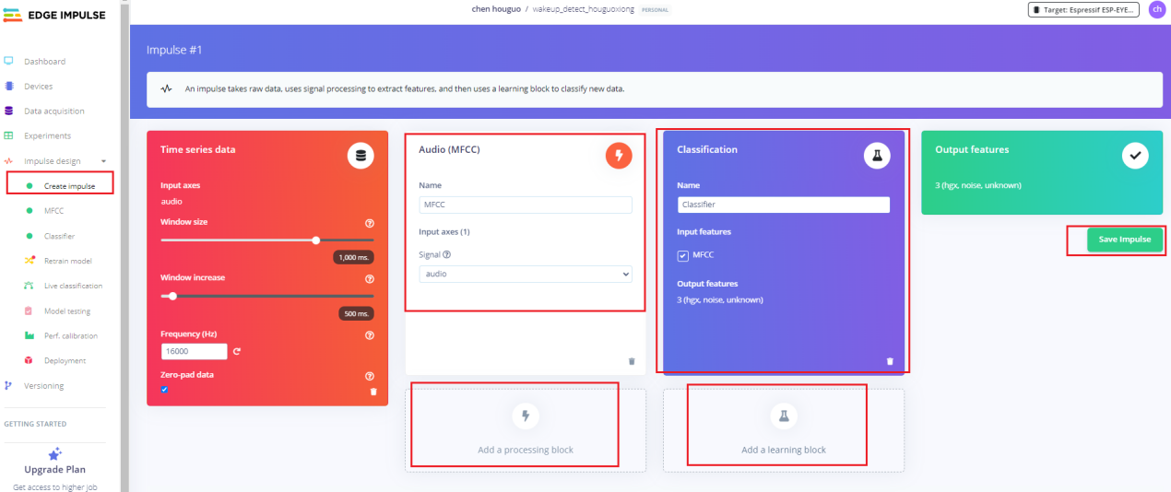
图5-19 创建脉冲信号
使用 MFCC（梅尔频率倒谱系数，Mel - Frequency Cepstral Coefficients）是音频特征提取领域极为经典且有效的方法。它基于人类听觉系统的感知特性设计，利用梅尔刻度（Mel Scale）将线性频率转换为符合人耳感知的非线性频率。人类听觉系统对不同频率声音的感知并非线性，梅尔刻度能更好地模拟这种特性，使得提取的特征更贴合人类对声音的感知，因此对人类声音处理非常有用。
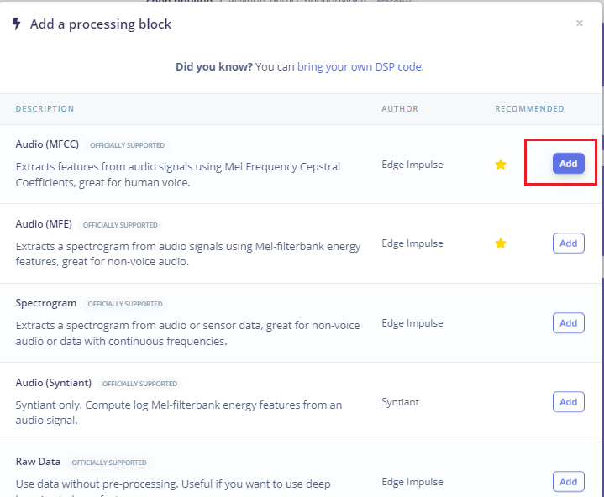
图5-20 使用MFCC
卷积神经网络特别适合处理图像数据，它能够自动从图像里提取有意义的特征。Classification模块的核心目标是通过一系列卷积层、池化层和全连接层来学习图像特征，进而实现图像分类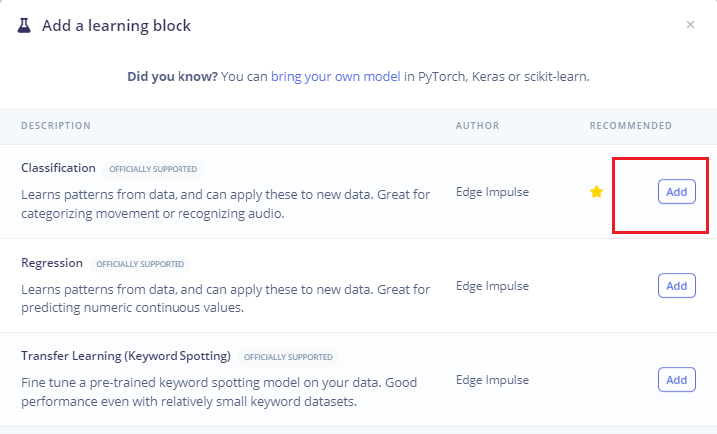
图5-21 使用卷积神经网络进行图像分类

预处理(MFCC)
下一步是创建下一阶段要训练的图像。
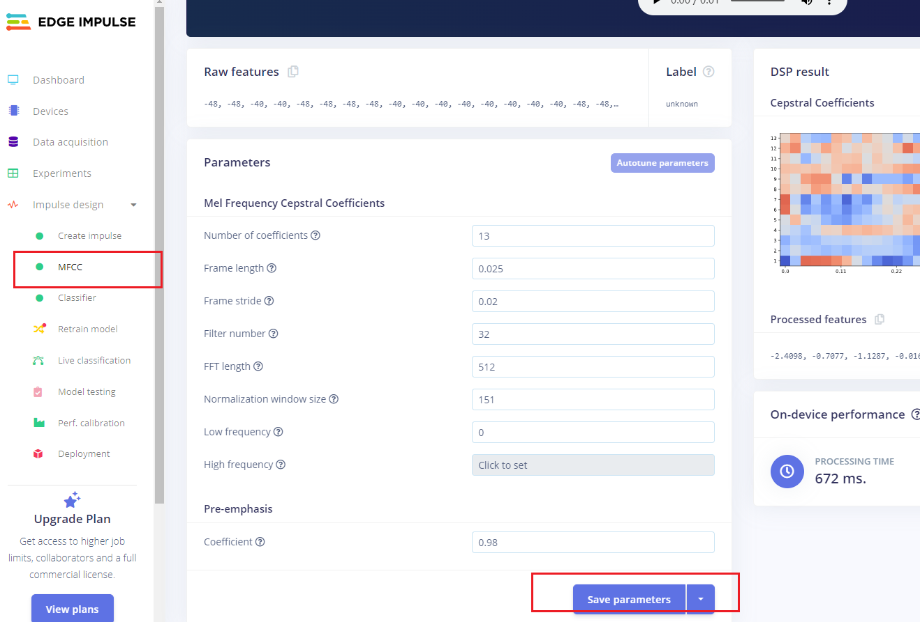
图5-22 创建训练图像
生成3个标签数据的特征。
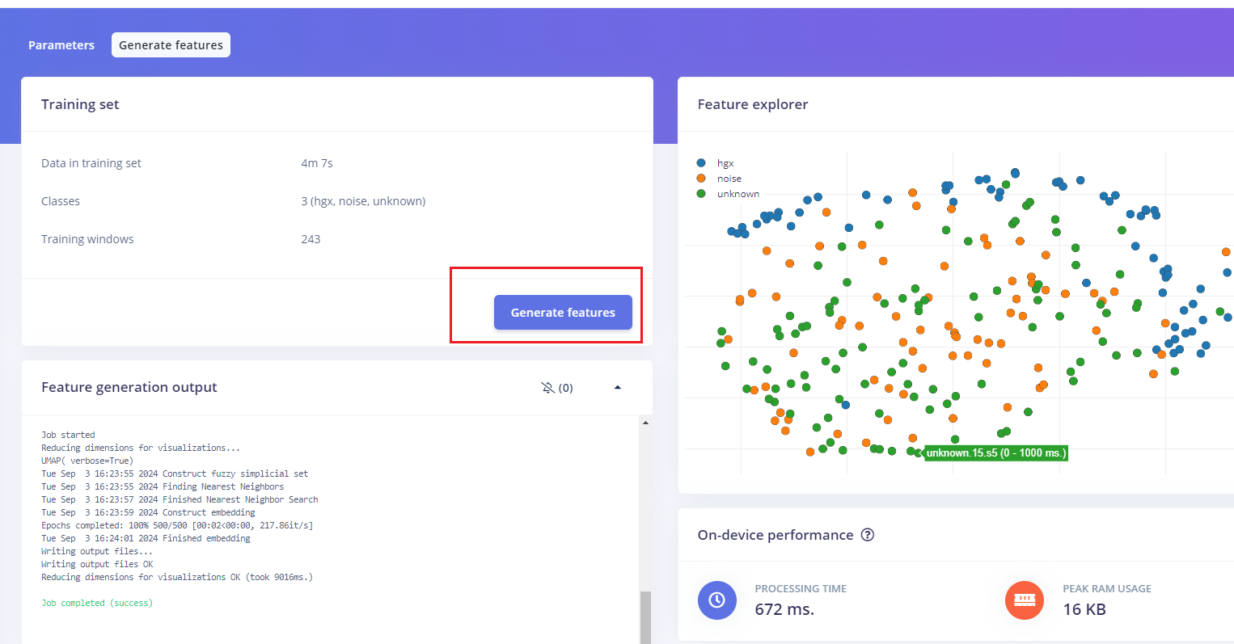
图5-23 生成标签

模型设计与训练(Classifier)
训练完成后，会出现如上图所示的分类结果。
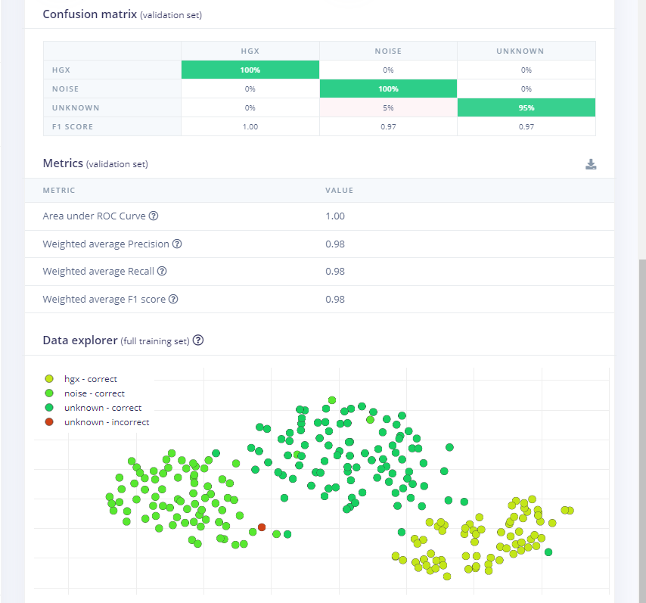
图5-24 模型训练完成后

部署模型到ESP32-S3
（1）生成模型库文件
模型训练完成后，我们需要生成在arduino esp32平台上运行的库文件。
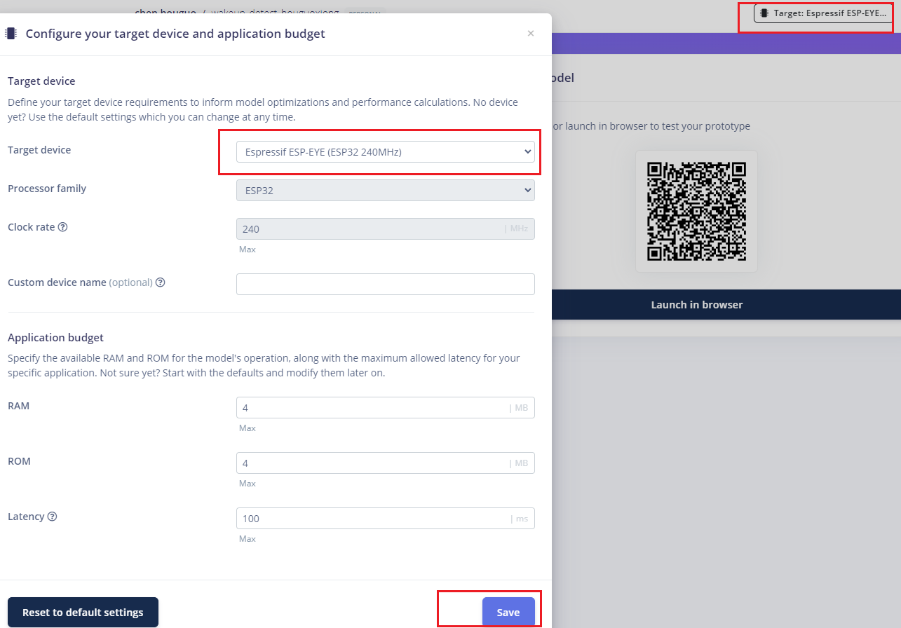
图5-25 生成模型库文件
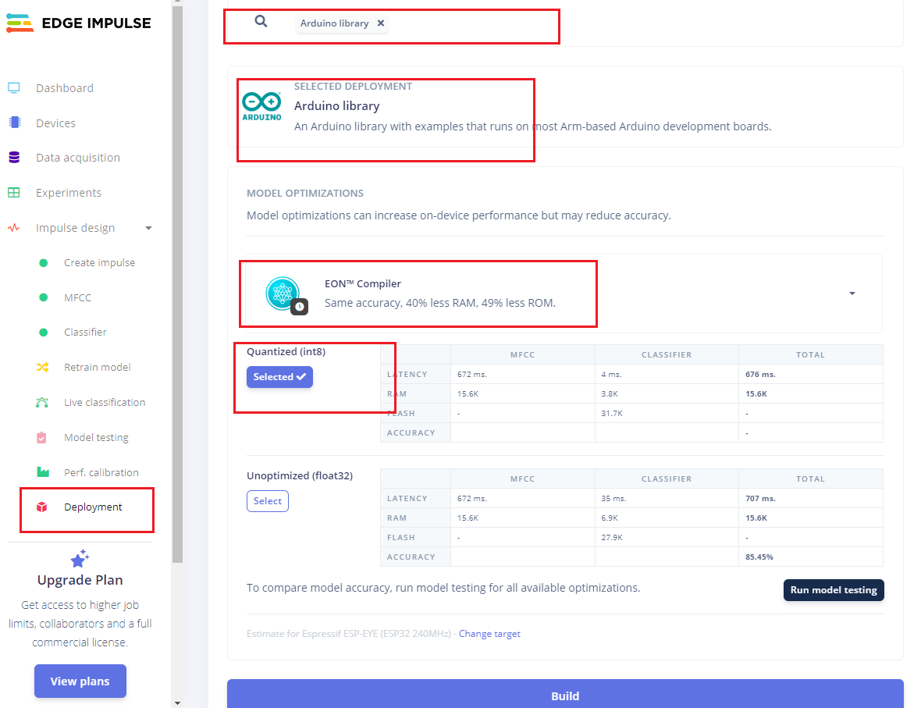
图5-26 选择所需平台
（2）测试
运行代码得到测试结果，将阈值 #define PRED_VALUE_THRESHOLD 0.7阈设置为0.7。唤醒词阈值，阈值越大，要求识别的唤醒词更精准。
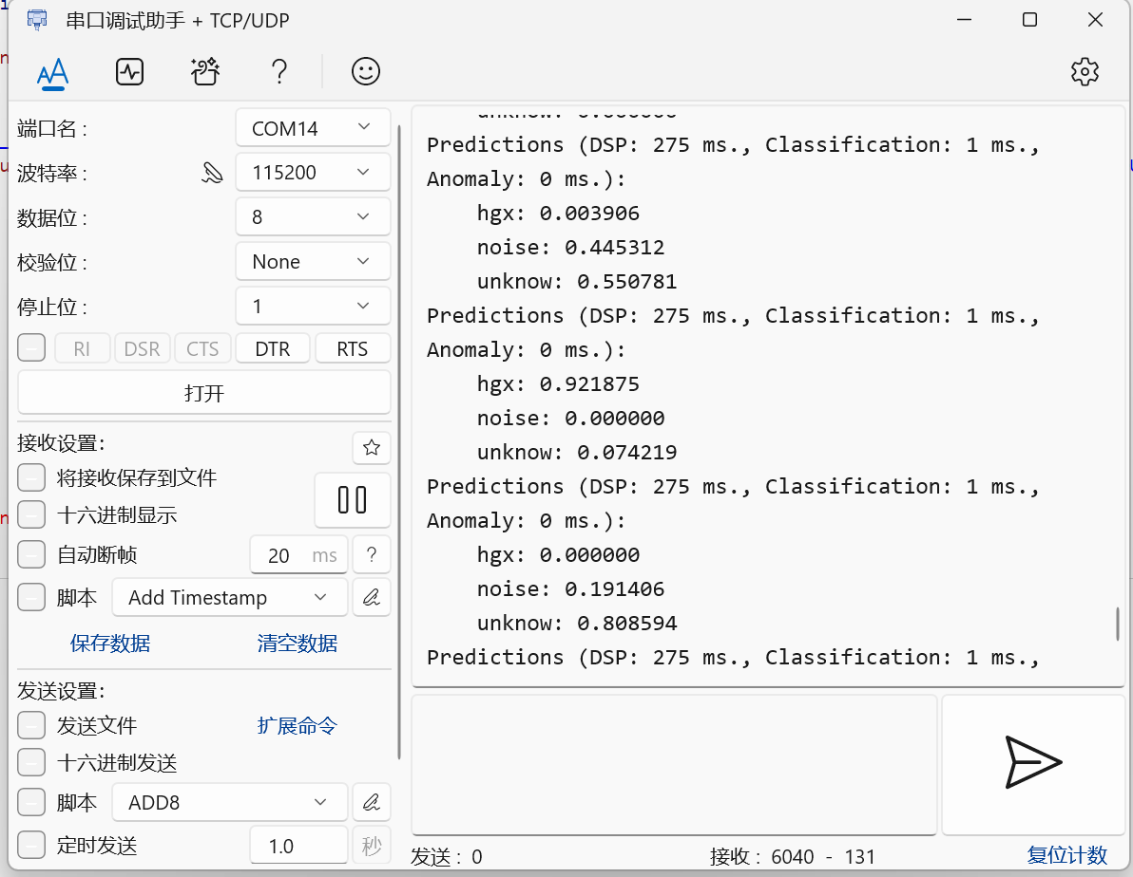
图5-27 测试结果
该模型精度如下图所示：hgx是衡量模型正确识别正例的能力，值为0.921875，表示模型能正确找出92%的实际正例；

参考文献
- 腾浩,武涛,王德帅,赵震 & 邵海燕.(2023).导盲杖研究现状及分析.山东工业技术,(06),50-56.doi:10.16640/j.cnki.37-1222/t.2023.06.008.
- 方婷,邱路.面向视觉障碍人群的城市步行系统优化策略研究[J].建筑与文化,2024,(03):108-110.DOI:10.19875/j.cnki.jzywh.2024.03.036.
- 王智, 潘强, 邢涛. 面向物联网的实体实时搜索服务综述[D].中国科学院上海微系统与信息技术研究所. 2009.
- 汪家琦,吴泽琨,王一鸣,等.基于多模态深度融合网络可穿戴式导盲设备[J].科技创新导报,2019,16(33):98-102.DOI:10.16660/j.cnki.1674-098X.2019.33.098.
- 潘伟.基于嵌入式的机器人多传感及信息融合系统研究[D].杭州电子科技大学,2013.
- 谭伟伟.基于ESP32S3的智能家居控制面板系统设计[J].电子产品世界,2023,30(08):79-81.
- 陈凯.GNSS/Wi-Fi 融合定位的智能终端设计.导航定位学报, 2023, 11(4): 82-87. DOI:10.16547/j.cnki.10-1096.202304013.
- 陈德鑫, 匡湘雅, 刘梦婷, 等. 智能导盲杖的多模协同远程监护系统设计[J]. 科技创新与应用, 2024(10): 95-98.
- 柯文锐.视障人士择业动机及其影响因素探究[D].天津体育学院,2022.DOI:10.27364/d.cnki.gttyy.2022.000165.

